Sevastopol |3041
Microcell| Strada Sevastopol n°11

BCCH | Afiseaza | LAC | CID | TRX | Diverse
18 | Calea Buzesti | 11132 | 30411 | 3  FH 1 / 18 / 22 | 2Ter – MB 1
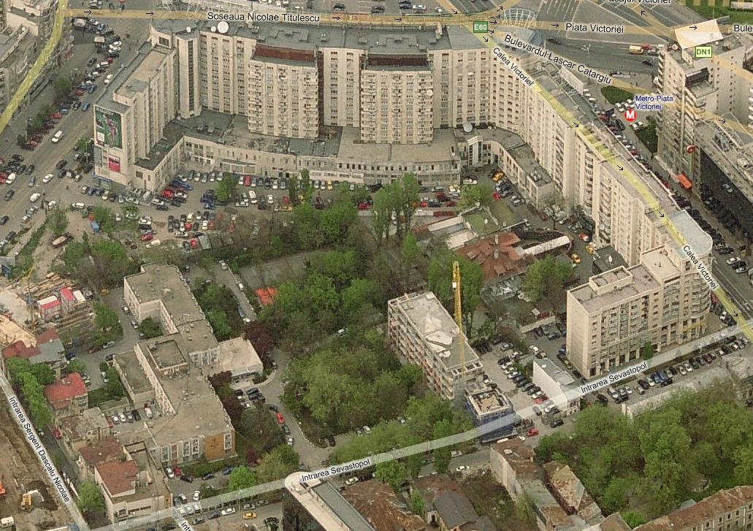
Cel mai cocotat microcell ever ! Nu cred sa mai gasesti un asemenea site prin Capitala, cu un RBS înfipt sus pe acoperisu’ unei vile pentru a acoperi cât mai departe !

…cât mai departe catre ce ? Dupa cum este amplasat se pare ca ar vrea sa-si difuzeze semnalul catre Nord, zona strazii Buzesti si mai pe larg Piata Victoriei / turnul BRD…

HW equipment

- RBS Ericsson 2302 | 2 TRX + Ant.
- RBS Ericsson 2302 | 2 TRX
- Mini-Link Ericsson

MW-ul pare sa fie orientat catre Est, catre istoricul 089 Ana Ipatescu (Calea Victoriei).
Site-ul a fost construit pe vremea Connex, pentru ca are lipita eticheta MOBIFON pe panoul de distributie electrica…

BA_List
5 / 7 / 9 / 11 / 13 / 15 / 18 / 20 / 33 / 35 / 37 / 39 / 45 / 59 / 61 | 647 / 681

RAM | -111 dBm

RAR | 2
Test 7 | EAHC B | 2Ter MB1

T3212 | 40 | BSIC 5 | RLT 16 | EX
MT  MS-TXPWR-MAX-CCH | 5 |33 dBm

PRP | 4
DSF | 22
BA  BS-AG-BLKS-RES | 1
CN  CCCH configuration | 0 |Not Combined

RAI | 1

RAC | 4
CRH | 8

